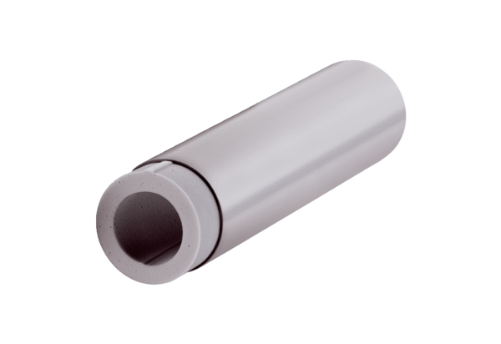Prodlužovací sada ALDVS 125Obsah dodávky: 1 kusSortiment: B
Typové číslo: 0152.0085Výrobce: MAICO

